MEMORIA PDAM

1. INTRODUCCIÓN

Superchollo es una aplicación móvil diseñada para satisfacer la necesidad de los usuarios de encontrar productos económicos en diferentes supermercados y así ahorrar en sus compras diarias. Con esta herramienta, los usuarios pueden descubrir una amplia variedad de productos a precios competitivos y tener una experiencia de compra más eficiente y económica. La aplicación es altamente personalizable y dinámica, permitiendo a los usuarios agregar y eliminar productos y supermercados, así como valorar y puntuar los productos. Superchollo es la solución perfecta para aquellos que buscan ahorrar dinero sin tener que sacrificar la calidad de los productos que compran.

1. PLAN DE EMPRESA

Superchollo nace de la necesidad creciente de los consumidores por encontrar los mejores precios y ofertas en sus supermercados favoritos. A lo largo de estos últimos años, los usuarios se están enfrentando a una progresiva subida de precios de productos de supermercado. Esta situación ha generado una búsqueda activa por parte de los consumidores para maximizar sus ahorros utilizando aplicaciones móviles.

Existen otras apps con funciones similares, pero nuestra propuesta se desmarca de la competencia al permitir a los usuarios hacer una lista de la compra en base al precio más bajo de los productos, además de comparar precios, valorar productos y añadir favoritos. Esto permite a los usuarios una experiencia completa y les ayuda a ahorrar tiempo y, sobre todo, dinero.

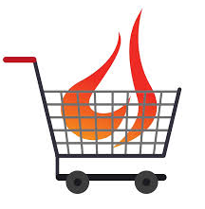

SUPERCHOLLO

El nombre “Superchollo” refleja la naturaleza de nuestra aplicación, es un nombre atractivo y dinámico que atraerá a los usuarios. Se entiende en una palabra que se compondrá de ofertas y descuentos. Por otro lado, el logo consiste en un carrito de la compra en llamas, que representa de manera llamativa que simboliza las ofertas tan irresistibles que arden por lo bajas que son.

Superchollo es una aplicación que permite a los usuarios diversidad de funciones, entre ellas encontramos:

* 1. Registro de usuarios: los usuarios pueden crear su cuenta y gestionarla para acceder a las funcionalidades de la aplicación.
  2. Alta de productos: los usuarios pueden agregar productos de supermercado incluyendo información como nombre, precio y categoría.
  3. Registro de categorías: los productos dados de alta en la aplicación se agrupan en categorías con el objetivo de facilitar su búsqueda.
  4. Valoración de productos: se permite a los usuarios calificar los productos, lo que brinda la posibilidad a otros usuarios de obtener información adicional.
  5. Favoritos: los usuarios pueden marcar sus supermercados preferidos como “favoritos”, lo que les permite el rápido acceso a ellos.
  6. Lista de la compra: solo para usuarios “premium”, permite generar una lista de la compra teniendo en cuenta los precios más bajos.

Superchollo seguirá un modelo de negocio basado en publicidad y suscripciones premium, es decir, un modelo “freemium” que consiste en la inclusión de publicidad en la aplicación para usuarios regulares (“no premium”) pero no será así para los usuarios que paguen una suscripción mensual (“premium”). Además, algunas funcionalidades como, por ejemplo, “lista de la compra”, solo estará disponible para usuarios “premium”.

Superchollo está dirigido a usuarios que buscan un ahorro de dinero en sus compras cotidianas en supermercados. Nuestro público objetivo son personas de entre 25 y 65 años, especialmente está orientada a familias con bajos-medios ingresos y que se preocupan por la economía doméstica. Inicialmente nos centraremos en un mercado local para posteriormente expandirnos en proporción a la base de usuarios.

Existen otras aplicaciones similares en el mercado, como por ejemplo “Soysuper”, que ofrece la comprobación y comparación de precios de productos en los distintos supermercados. No obstante, Superchollo se diferencia ofreciendo una experiencia más satisfactoria, que incluye la valoración de productos, marcar como “favorito” supermercados y la lista de la compra. Esto permite a Superchollo destacar y atraer a usuarios que buscan una solución integral.

DAFO Superchollo:

|  |  |
| --- | --- |
| **DEBILIDADES**   * Dificultad de conseguir una base sólida de usuarios inicial * Rechazo a la publicidad en usuarios “no premium” * Rechazo pago cuota usuarios “premium” * Poco conocimiento del mercado de supermercados * Desarrollo de la app en fase temprana | **AMENAZAS**   * Otras aplicaciones consolidadas en el mercado: mejores ofertas, mejoras en sus aplicaciones, mayores facilidades * Rechazo supermercados hacia esta aplicación (boicot) * Tercera edad y el uso de aplicaciones móviles * Regulación gubernamental para impedir el modelo de negocio “freemium” |
| **FORTALEZAS**   * Experiencia completa de la búsqueda de los mejores productos calidad/precio * Funcionalidades adicionales que no tiene la competencia * Potente visibilidad en redes sociales y marketing estratégico | **OPORTUNIDADES**   * Disminución de la clase media-alta y aumento de la clase media-baja: crecimiento de nuestro mercado * Creciente demanda de ofertas y descuentos en productos de supermercados * Colaboración estratégica con supermercados para promociones conjuntas |

Para promocionar nuestra aplicación utilizaremos una combinación de marketing digital y colaboraciones tanto con supermercados locales como con “influencers” con cuentas orientadas a las familias, a la comida, al ahorro, etc. Además, tendremos disponibles todo tipo de redes sociales en auge, y en ellas publicaremos diferentes anuncios para darnos a conocer para aumentar la visibilidad de la aplicación. Por último, estableceremos lazos estratégicos con otros supermercados en crecimiento para promocionar, a su vez, sus ofertas y descuentos y darlos a conocer.

Para la promoción y publicidad de Superchollo se dispone de un presupuesto de 50.000 € destinados a la publicidad en redes sociales y colaboraciones con “influencers”.

DISEÑO DE APLICACIÓN WEB: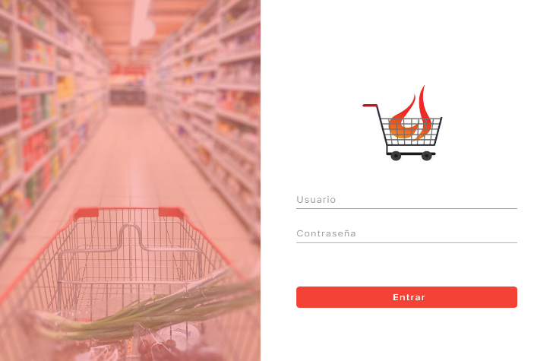

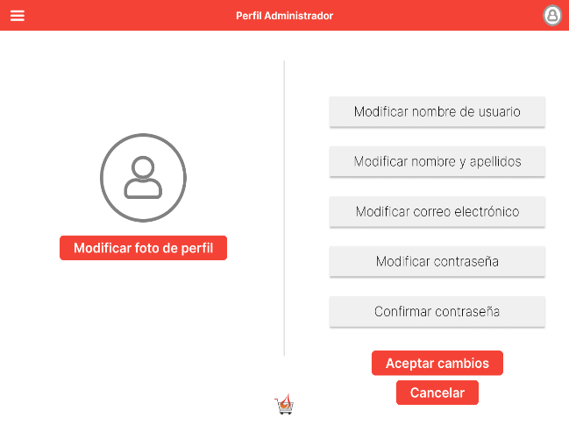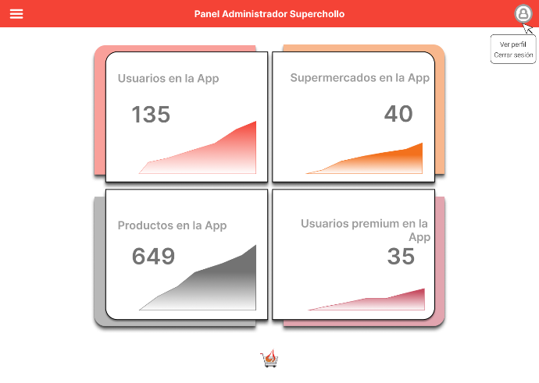

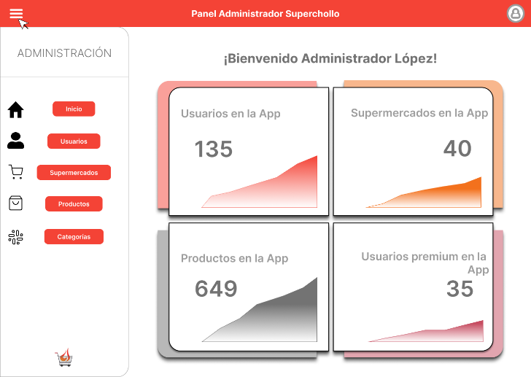

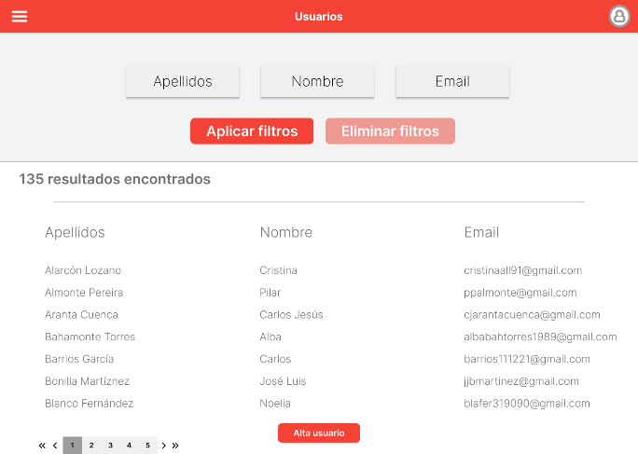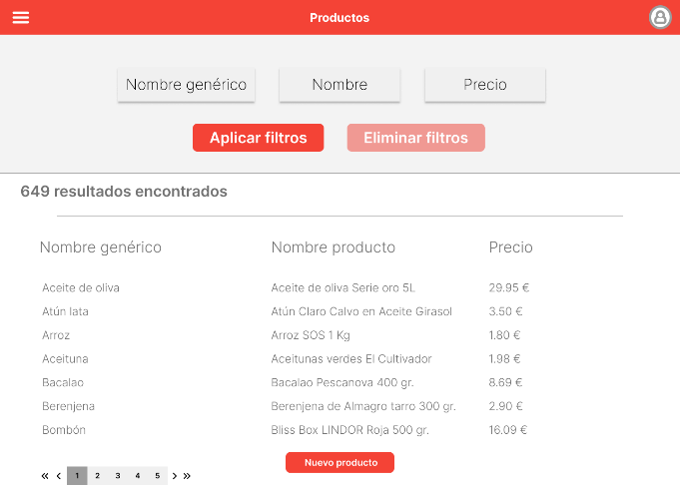

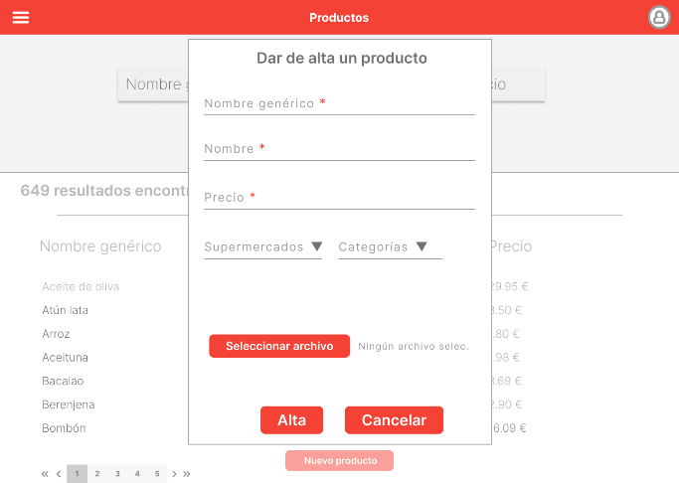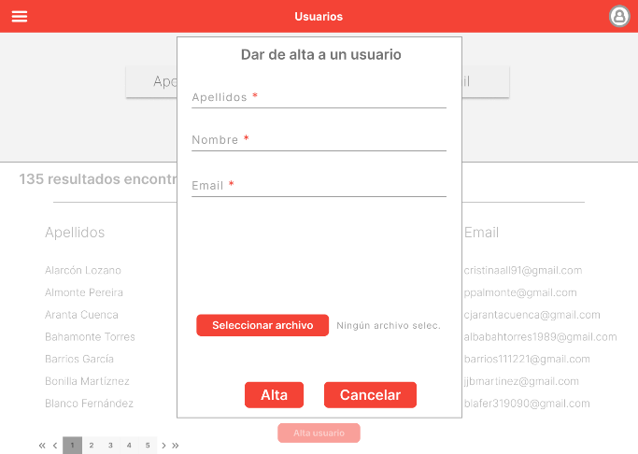

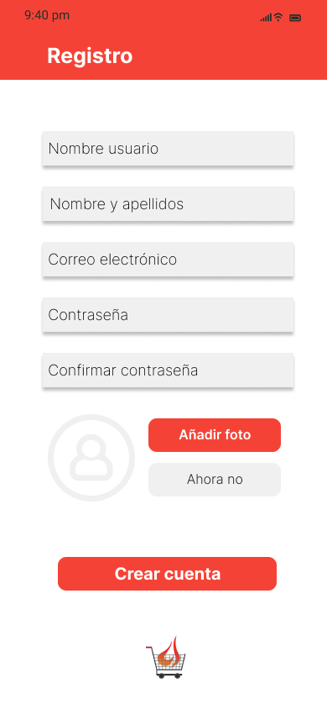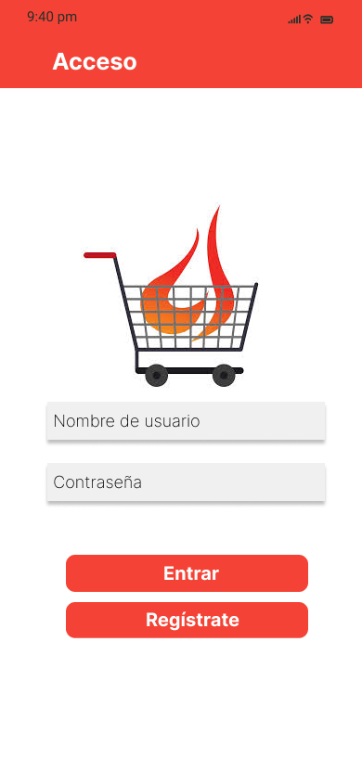DISEÑO APLICACIÓN MÓVIL:

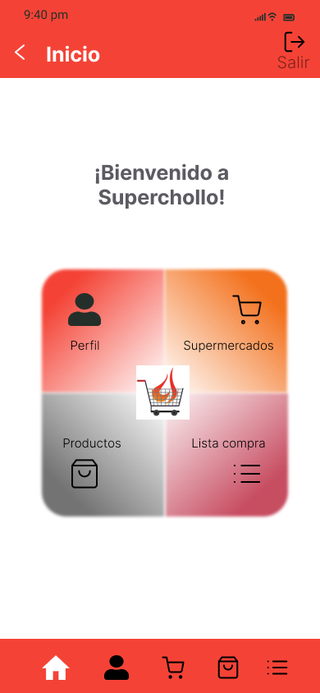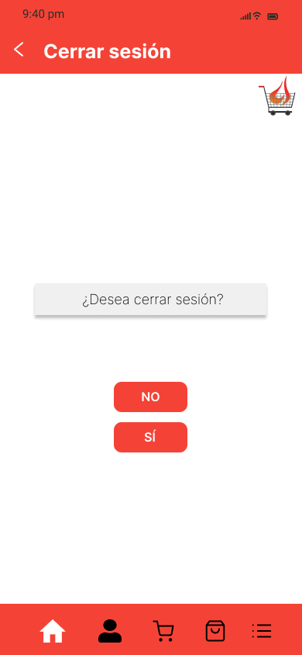

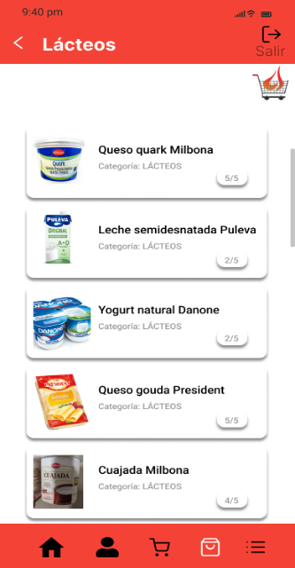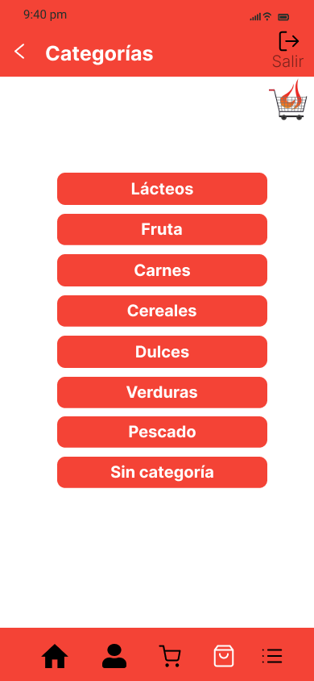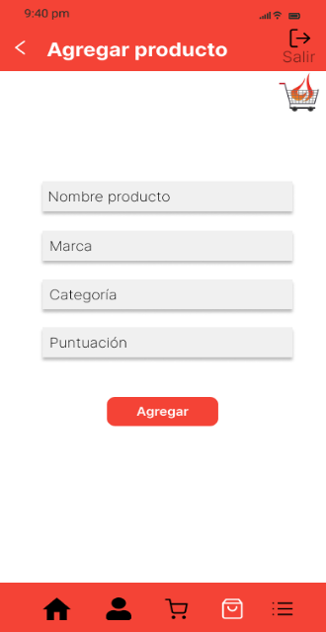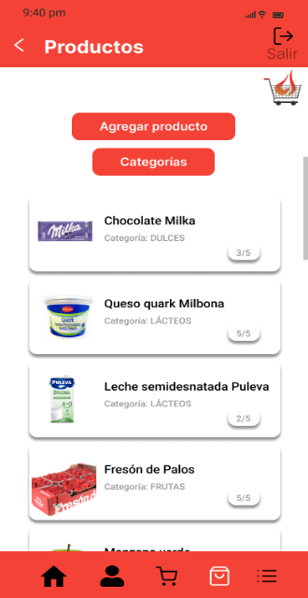

1. MODELADO Y DISEÑO

1. DISEÑO

